Minimally Invasive Surgery Masterclass

Το “Minimally Invasive Gynecologic Surgery Masterclass” είναι το πρώτο πρακτικό εκπαιδευτικό πρόγραμμα γυναικολογικής χειρουργικής σε πτωματικά πρότυπα στην Ελλάδα και έχει σχεδιαστεί από την Β Μαιευτική και Γυναικολογική κλινική του Αρεταιείου Νοσοκομείου σε συνεργασία με το nodes institute.
Το μάθημα θα παρέχει μια βήμα προς βήμα προσέγγιση στην τυπική λαπαροσκοπική υστερεκτομή.
Επιπλέον, σκοπός του μαθήματος είναι να εξοικειωθούν οι γυναικολόγοι με το πλευρικό τοίχωμα της πυέλου προκειμένου να περιηγηθούν στους οπισθοπεριτοναϊκούς χώρους και να αναγνωρίσουν όλες τις ανατομικές δομές που είναι απαραίτητες για επιπεπλεγμένη λαπαροσκοπική χειρουργική: Οι συμμετέχοντες θα λάβουν οδηγίες για τον τρόπο αναγνώρισης και παρασκευής του ουρητήρα, πώς για να εντοπίσουν την έκφυση της μητριαίας αρτηρίας, πώς να αναγνωρίσουν και να παρασκευάσουν τους ανάγγειους χώρους της πυέλου πώς να αναγνωρίσουν το θυρεοειδές νεύρο, και πώς να αποφύγουν τις πιο συχνές επιπλοκές που σχετίζονται με την λαπαροσκοπική υστερεκτομή.
Το μάθημα απευθύνεται σε χειρουργούς που θα ήθελαν να προχωρήσουν πέρα από το πρώτο επίπεδο λαπαροσκοπικής χειρουργικής στην λαπαροσκοπική υστερεκτομή και για πιο έμπειρους χειρουργούς που θα ήθελαν να βελτιώσουν την χειρουργική τους τεχνική και να επεκτείνουν το χειρουργικό τους εύρος. Θα παρουσιαστούν τεχνικές που χρησιμοποιούνται σε ογκολογικές επεμβάσεις, και θα εκπαιδευτούν να λειτουργούν με ασφάλεια στις δομές του πλάγιου πυελικού τοιχώματος. Με την ολοκλήρωση του, οι συμμετέχοντες θα αναπτύξουν δεξιότητες που θα τους βοηθήσουν να διαχειριστούν πιο περίπλοκες χειρουργικές επεμβάσεις, συμπεριλαμβανομένων δύσκολων υστερεκτομών, δύσκολων ινομυοματεκτομών και περιπτώσεων βαριάς ενδομητρίωσης.

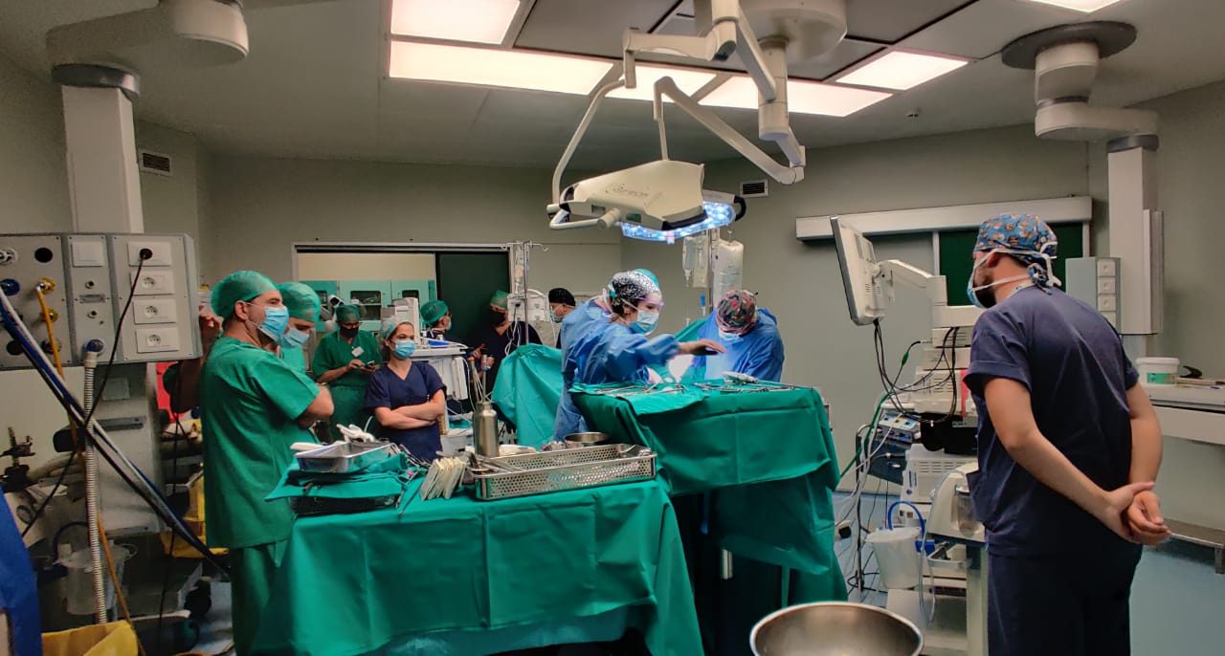

Ημερομηνία Διεξαγωγής

12 Μαρτίου 2022

Δηλώστε Τώρα Συμμετοχή

Για πληροφορίες σχετικά με την υποβολή ενδιαφέροντος και το πρόγραμμα του σεμιναρίου πατήστε εδώ
https://www.nodeinstitute.org/event/cadaveric-course-in-minimally-invasive-gynecologic-surgery-02-22/

Τελική ημερομηνία υποβολής αιτήσεων : 1 Μαρτίου 2022

Προαπαιτούμενα Συμμετοχής

- Πιστοποιητικό εμβολιασμού
- PCR TEST (48ωρου)

